**LA GUERRE FROIDE de 1947 à 1989**

Les deux puissances qui s’imposent en 1945, États-Unis et URSS ont des «objectifs respectifs inconciliables». On peut donc considérer que la guerre froide débute dès les accords de paix, en 1945.

**1946**  Discours de Churchill évoquant un « rideau de fer » qui s’est abattu sur l’Europe.

Cependant, c’est en 1947, avec l’énoncé des doctrines par Truman et Jdanov, que la rupture est officialisée entre les deux « Grands » avec la mise en place d’un monde bipolaire.

Deux grandes puissances dotées d’un arsenal militaire important dirigent deux camps hostiles qui s’affrontent dans toutes les parties du monde sans déclencher de «guerre mondiale ». C’est la «Guerre froide ».

**Un affrontement situé dans l’espace.   
Connaître les 2 Blocs / L’Europe divisée par le Rideau de fer**

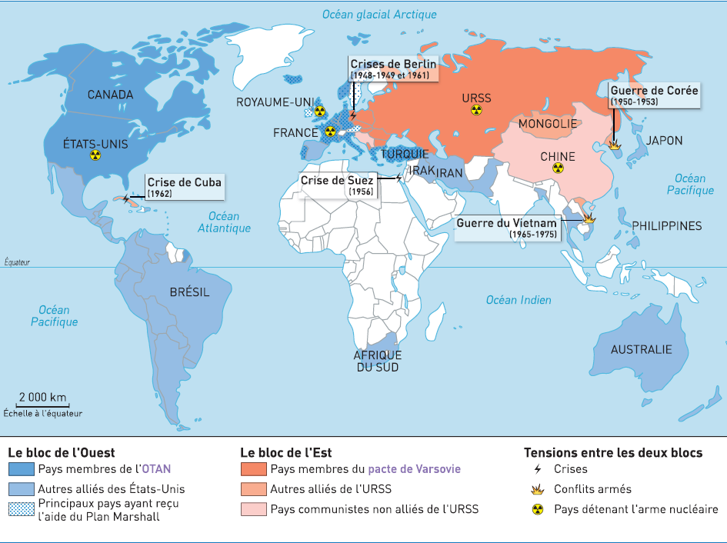

*Source : Livre d’Histoire Géographie Hachette éducation. Éditions 2012*

**Un affrontement situé dans le temps**

**Quelles sont les formes et les étapes de la Guerre Froide ?**

**1947 …  
La mise en place d’un monde bipolaire**

**2 mondes opposés**

Sous forme d’un tableau

**La fin de la Guerre Froide**

**1975/1985 … 1989/1991**

Crise des missiles ..

Arrivée au pouvoir de Gorbatchev en 1985

Évolution à l’est. Début démantèlement du Rideau de fer.

Chute du mur de Berlin nov. 1989

Décomposition bloc Est ..

Éclatement de l’URSS 1991

**Les étapes de la Guerre Froide 1947 /1975**

**Les périodes de tensions et de détente /les grandes crises**

**Affrontements dans le monde et en Europe**

Guerre de Corée 1950/1953

Crises Allemagne et Berlin

Crise de Cuba 1962

**Périodes de dialogue et de coopération.**

« *Téléphone rouge ! »*

Accords Salt …

**Connaître le vocabulaire de base**

**Blocus :** mesure visant à isoler un pays ou une ville en l’empêchant de se ravitailler ou de communiquer avec l’extérieur.   
  
**Bloc :** groupes d’États liés à une puissance par des relations idéologiques, des engagements militaires et des relations commerciales.

**Monde bipolaire :** monde divisé en deux blocs opposés, celui de l’Ouest, dirigé par les Etats-Unis et celui de l’Est, dirigé par l’URSS.

**Politique d’endiguement :** politique adoptée par les Etats-Unis pour contenir l’influence de l’URSS, notamment par une aide économique à leurs alliés.

**Équilibre de la terreur :** équilibre des armements nucléaires entre les États-Unis et l’URSS.

**Pays satellite :** pays soumis à un autre pays, dans ce cas l’URSS.

**Coexistence pacifique :** doctrine de Khrouchtchev en 1956, qui admet la compétition idéologique entre les deux Grands mais qui souligne la nécessité de vivre en paix et d’éviter une guerre nucléaire.

**Détente :** période de la Guerre froide marquée par un apaisement des tensions antre l’Est et l’Ouest et caractérisée par le dialogue et la coopération.

**Placez les dates de référence, crises, événements principaux … sur une frise chronologique**

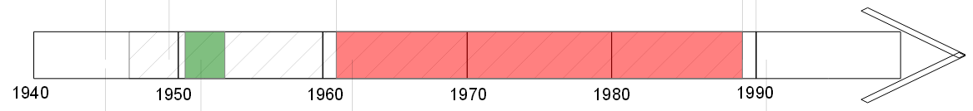

**1ère partie Deux conceptions du monde opposés / La mise en place d’un monde bipolaire**

**Connaître et caractériser la division du monde en deux Blocs**

***À faire sous la forme d’un tableau : 2 camps qui s’organisent et qui s’opposent***

***À compléter***

|  |  |  |
| --- | --- | --- |
|  | **États-Unis ………Europe de l’ouest**  **Démocraties libérales** | **URSS ……………. Europe de l’est Démocraties populaires** |
| Affrontement idéologique | Doctrine Truman | Doctrine Jdanov |
| Affrontement économique | Plan Marshall | Comecon |
| Affrontement diplomatique et militaire. Alliances | L’OTAN Organisation du traité de l’Atlantique Nord (1949) | Pacte de Varsovie (1955) |
|  | L’équilibre de la terreur  La course aux armements atomiques entre les deux superpuissances | |
| Durcissement idéologique | Mac Carthisme « chasse aux sorcières » | Répression. Goulags |

La « guerre des affiches » ….

**2nde partie Les étapes de la Guerre Froide… Un affrontement situé dans le temps**

**Connaître les différentes étapes .. Périodes de tensions et de détentes. Les grandes crises**

**Connaissances et repères. Savoir raconter ….**

L’Allemagne et Berlin fil directeur

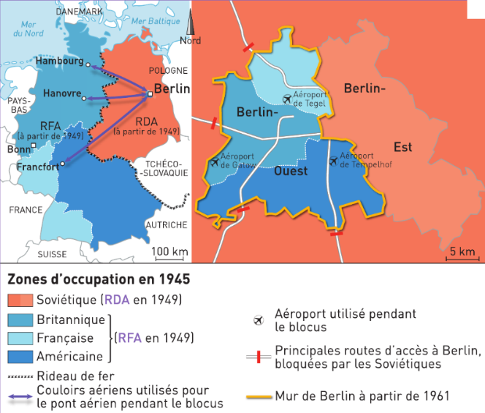

**Cartes de la division de l’Allemagne et de Berlin**

*Source : Livre d’Histoire Géographie Hachette éducation. Éditions 2012*

Guerre de Corée 1950/1953

**Crise de Cuba 1962 …**

Dessin de Leslie G. Illingworth, publié dans le journal britannique *Daily Mail*, 29 octobre 1962

**

**Mais également**Printemps de Prague en 1968 …………….

Accords SALT /Accords d’Helsinki 1975

**3ème partie la fin de la Guerre Froide**

**Texte sur les « Mutations à l’Est »**

« Encouragés par le vent de Moscou, des cortèges se forment en RDA pour réclamer la démocratie et une vie plus facile. Le 6 octobre 1989, Gorbatchev arrive à Berlin-Est. Très vite, le chef de l’Etat communiste allemand Honecker doit comprendre qu’il ne lui faut en aucun cas compter, pour venir à bout des mouvements de foule, sur les unités soviétiques stationnées chez lui […].  Le 9 novembre 1989, c’est la chute du mur […].

L’importance de ces événements n’échappe pas aux Tchèques et aux Slovaques […]. Ils se précipitent eux aussi dans les rues pour réclamer la chute d’un pouvoir dont ils savent bien qu’il procède de la seule volonté de l’occupant soviétique […].

Les Allemands de l’Est, les Tchèques et les Slovaques ainsi que les Hongrois élisent ensuite le plus démocratiquement leurs représentants. Les communistes ne sont pas représentés dans les gouvernements. »

A. Fontaine*, novembre 1990 *\*Historien et Journaliste.*